Samen in hetzelfde schuitje

Hoe kun je het aanpakken?

Het verhaal is in 5 deeltjes opgesplitst. Bij ieder deel staan een paar opdrachten. Je kunt alle deeltjes doen of een deeltje kiezen waar je rond wil werken. Dit zijn de 5 delen:

- Houd het veilig! Blijf in uw ark!

Dit deel gaat over het zoeken naar veiligheid in bange tijden.

- Een lockdown van 40 dagen

Dit deel gaat over gevoelens van verveling. Het gaat over weer naar buiten willen. En over zoeken naar hoe je best kunt omgaan met het binnenblijven …

- Groot verdriet

Dit deel gaat over mensen verliezen. Het gaat over mensen missen. En over wat je kan doen met dat gemis.

- In hetzelfde schuitje

Dit deel gaat over hoe mensen samenwerken. Het gaat over hoe mensen elkaar steunen en er voor elkaar zijn.

- Dromen van een nieuwe wereld

Dit deel gaat over het uitkijken naar het weer naar buiten kunnen gaan. En over dromen van hoe mooi de wereld dan kan zijn …

Wanneer je maar één deel of een paar deeltjes maakt, is het wel goed om toch het verhaal bij het eerste deel te lezen. Daar sluiten alle volgende delen op aan. Wanneer je meerdere deeltjes maakt, doe je dat in de volgorde van de nummers bij de titel.

Bij ieder deeltje heb je verschillende opdrachten om uit te kiezen. De volgende letters en cijfers geven de leeftijdsgroep van de opdracht aan.

K = oudere kleuters
1-2 = 1e en 2e leerjaar
3-4 = 3e en 4e leerjaar
5-6 = 5e en 6e leerjaar

Inleiding

In de Bijbel staat een verhaal. Een verhaal over een man die met zijn familie wel 40 dagen lang in een boot zit …

Het verhaal is niet echt gebeurd. Het lijkt een beetje op een sprookje. Dat klinkt misschien vreemd. In de Bijbel staan eigenlijk geen sprookjes. Toch staat dit verhaal erin. Ook al is het niet echt gebeurd. Het verhaal staat in de Bijbel omdat het gaat over iets wat veel mensen meemaken.

Het gaat over je veilig willen voelen. Over soms bang zijn en toch weer verder gaan. Het gaat over samen door een moeilijke tijd gaan. Over naar buiten willen. Over dromen van een nieuw begin. En over hoe mensen ook dan God dicht bij zich voelen.

Misschien helpt het verhaal jou om alles wat je in deze tijd voelt een beetje te begrijpen. Daarom staat het verhaal in de Bijbel … Om mensen zoals jij en ik te helpen met wat we meemaken, doen, voelen en beleven …

- Houd het veilig. Blijf in uw ark!

Lees het verhaal. Of beluister het: https://youtu.be/Gq-RZ0ctC8M

Op een nacht had Noach een vreemde droom. Hij droomde dat het zou gaan regenen. Wel 40 dagen lang … Heel de wereld werd overspoeld met regen. In zijn droom bouwde hij een hele grote boot. Zo’n grote boot heet een ark. Hij ging met zijn hele familie en allerlei dieren aan boord. Olifanten, giraffen, hamsters, kippen … In de ark waren ze veilig voor de regen.

’s Morgens vertelde hij die droom aan zijn vrouw. ‘Wat een vreemde droom,’ zei ze. Maar ze besloten wel om een ark te bouwen. Voor de zekerheid …
Met de hele familie timmerden en zaagden ze. Ze werkten hard aan de ark. Het werd een heel stevige boot. Eentje die hen goed zou kunnen beschermen … Noach deed er ook pek op. Dat pek zorgde ervoor dat er geen water naar binnen kon. De ark werd waterdicht.

Sommige mensen vonden het vreemd wat Noach deed. ‘Zo een vaart zal het wel niet lopen,’ zeiden ze. ‘Wat kunnen een paar regendruppels nu voor kwaad? Daar kunnen wij wel tegen!’

Noach werkte hard verder met zijn familie. Toen de ark klaar was, zag hij er heel sterk en veilig uit! Noach was er trots op.

Noach bracht grote balen stro in de ark. Daarmee werden de hokken van de dieren lekker knus gemaakt. Ieder dier kreeg een plaatsje. Het werden warme, zachte plekjes. Noach zorgde ook voor wortelen, graan, hooi, noten en nog veel meer. Hij zou goed zorgen voor iedereen!

De vrouw van Noach zorgde voor warme, wollen kleren. Ze maakte zelfs gordijntjes voor de ramen. Ze namen genoeg eten mee zodat iedereen het goed zou hebben aan boord. Ieder kreeg een plekje aan boord.

Toen de boot klaar was, begon het te regenen. Daar werd de hele familie toch wat bang van. Noach ging met zijn familie en alle dieren naar binnen. De deur werd veilig achter hen gesloten. Toen Noach naar de gesloten deur keek, voelde hij zich opgelucht en veilig. Hij had het gevoel dat God heel dicht bij hem was.

Het water steeg. De boot begon te drijven. ‘Hoe moet het nu toch verder,’ huilde de vrouw van Noach bang. ‘Het komt goed,’ zei Noach. ‘Wat er ook gebeurt, hoe naar soms ook, God blijft altijd dicht bij je.’

Hoger en hoger steeg het water. Maar de ark dreef op de golven. Noach en zijn familie waren veilig. Zo dobberde de ark zachtjes op het water.

Verkennen.
Lees de opdrachten of beluister ze: https://youtu.be/7_oBzqWoDYc

Maak 1 opdracht met een bolletje.
Wanneer je wil, mag je meer dan 1 opdracht maken.

- Kijk naar dit filmpje:
https://www.youtube.com/watch?v=RWt-i0NkMRw

Wat herken je uit het verhaal?
Speel zelf met speelgoed het verhaal na.

K | 1-2 | 3-4 | 5-6

- Teken de strip.

Dit stro houdt de dieren warm.
Komaan! De boot moet heel stevig zijn!

Ik maak gordijntjes.
Hier zijn warme kleren voor ons.
Elk dier krijgt een eigen plekje!

 | 1-2 | 3-4 | 5-6

- Vertel wat je op deze prenten ziet. Wat herken je uit het verhaal? Hoe zie je dat Noach zorgt voor een veilige ark?

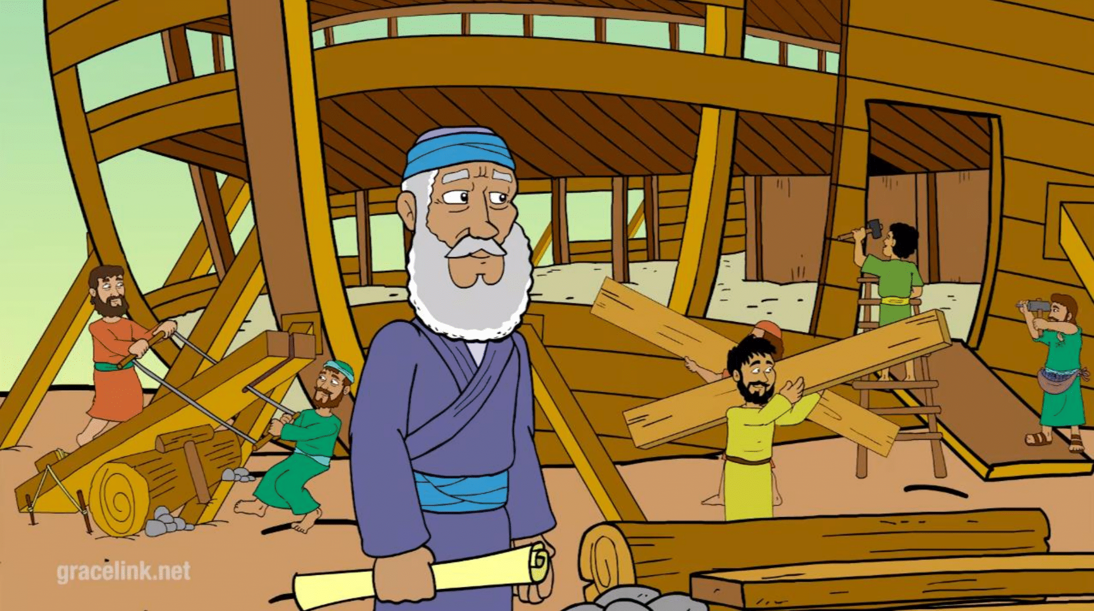

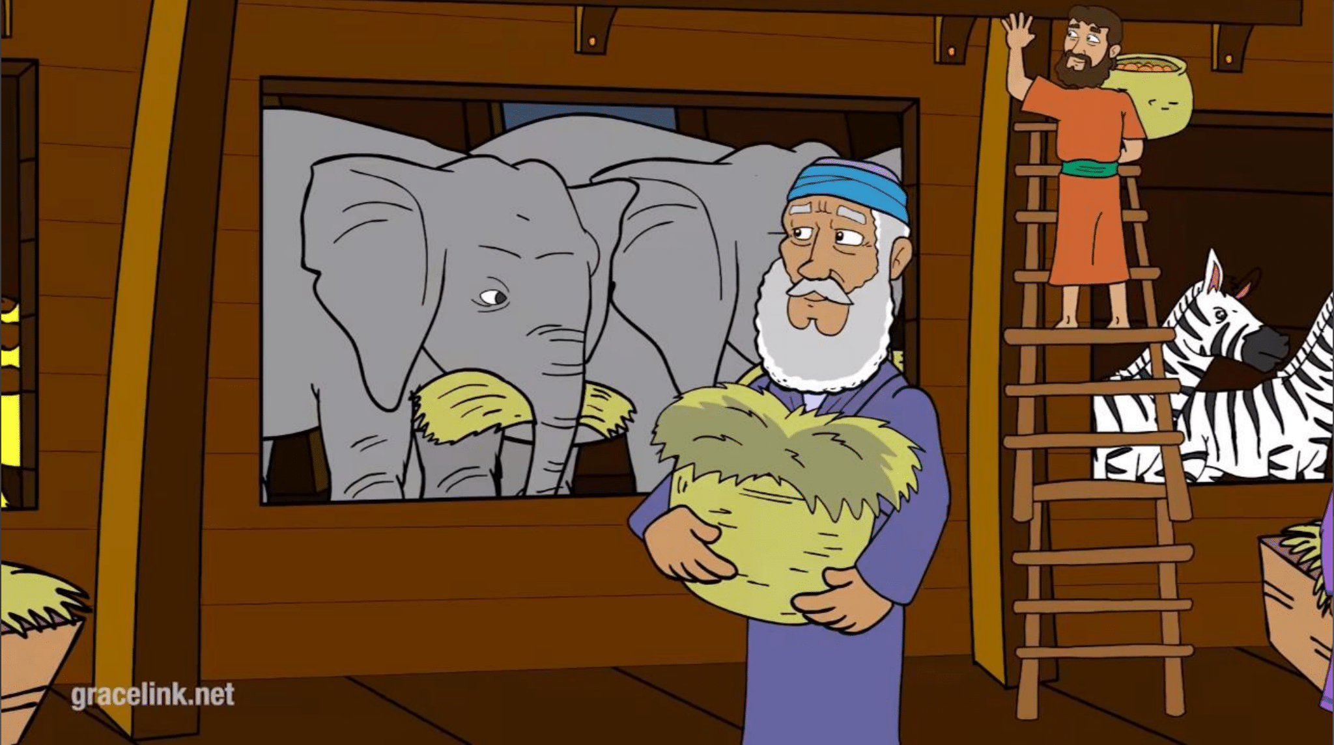

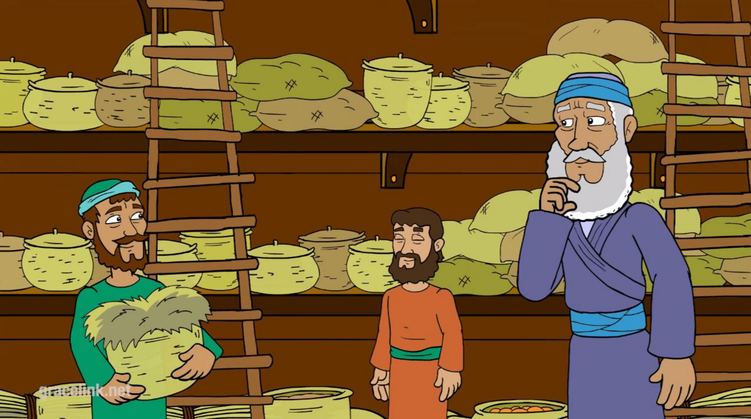

K | 1-2 | 3-4

- Noach doet zijn best om van de ark een heel veilige plaats te maken. Markeer in het verhaal wat Noach doet om de ark voor iedereen tot een veilige en goede thuis te maken.

 | 1-2 | 3-4 | 5-6

Verdiepen
Lees de opdrachten of beluister ze: https://youtu.be/8HoBtFn-RA8

Maak 1 opdracht met een vierkantje.
Wanneer je wil, mag je meer dan 1 opdracht maken.

- Wat zouden deze dieren denken wanneer ze hun veilige nestje op de ark zien? Wat zouden de mensen denken? Vertel of vul in.

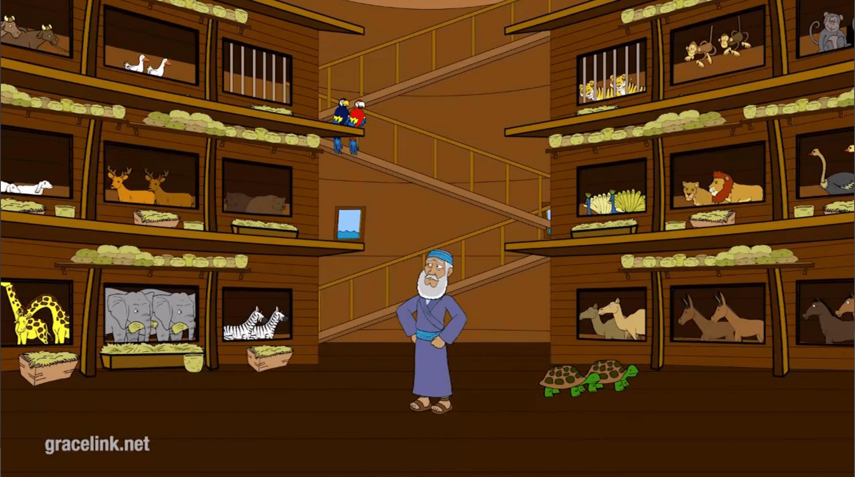

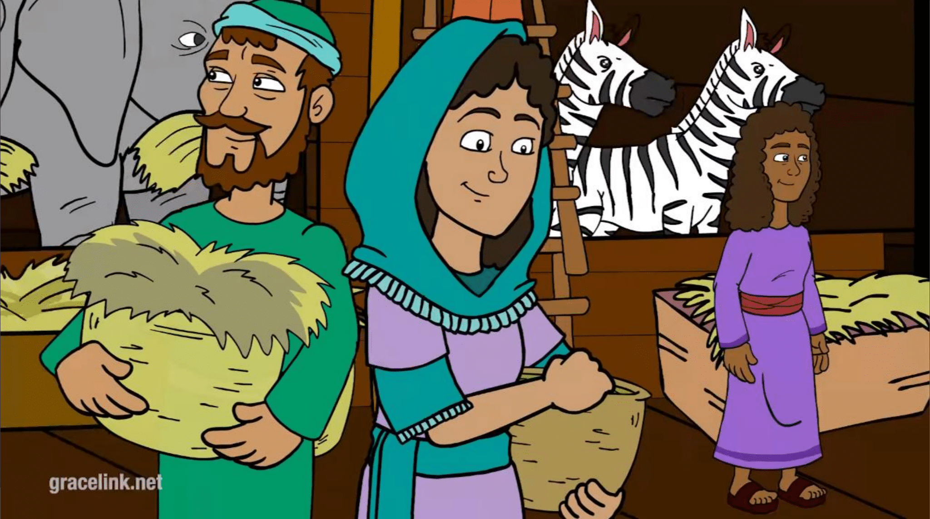

K | 1-2 | 3-4 | 5-6

- Maak een gevoelenswijzer.
Knip de gezichtjes uit en plak ze in de cirkel.
Knip dan de cirkel uit.
Knip dan de pijl uit.
Maak de pijl met een splitpen vast in het midden van de cirkel.
Lees het verhaal van Noach stukje per stukje opnieuw. Welke gevoelens herken je bij Noach? Toon het met de wijzer. Welke gevoelens herken je bij de vrouw van Noach?

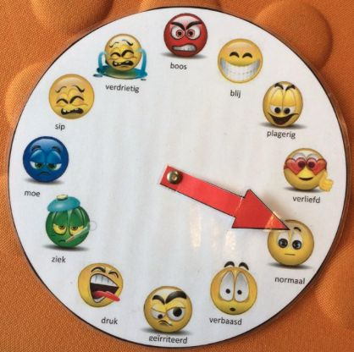
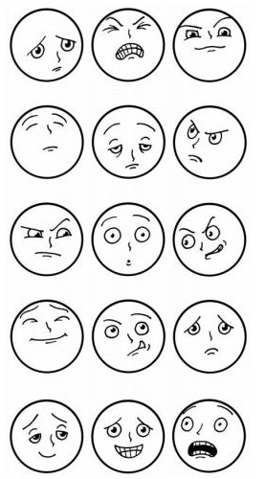

 | 1-2 | 3-4 | 5-6

- Stel je voor dat jij Noach bent. Er wordt een interview met jou gedaan. Wat zou je antwoorden?

Dag Noach! Wat was voor jou belangrijk bij het bouwen van de ark?

Hoe voelde jij je toen de ark klaar was?

Hoe was het voor jou toen de deur van de ark gesloten werd?

Wat dacht jij aan boord van de ark?

Wanneer voelde jij je veilig? Wat hielp om je veilig te voelen?

Heeft die ark voor jou iets met God te maken?

 |  | 3-4 | 5-6
- Beeld deze dieren of mensen uit:
- de vrouw van Noach die bang naar de regen kijkt
- een leeuw die zijn veilige hok ziet
- een olifant die goed verzorgd wordt
- een zoon van Noach die warme kleren krijgt
- Noach die ziet hoe stevig de boot is

K | 1-2

- Noach gelooft in God. Maar wie is God eigenlijk voor Noach? Je kunt het tekenen, opschrijven, schilderen of kleien. Deze woorden kunnen je misschien helpen. Je kunt dan eerst de woorden onderstrepen die jij vindt passen.

God is voor Noach …

rust een hulp vertrouwen liefde vriendschap troost stilte een nieuw begin kracht vinden familie samen zijn weer verder kunnen geloven in jezelf veiligheid

 |  | 3-4 | 5-6

Verwerken
Lees de opdrachten of beluister ze: https://youtu.be/sBgCGWIy30s
Maak 1 opdracht met een pijltje.
Wanneer je wil, mag je meer dan 1 opdracht maken.

- Veilig nestje maken

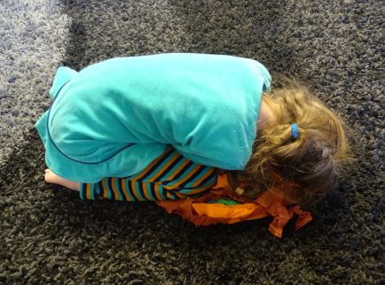
Maak voor jezelf een veilig plekje. Je kunt dit doen met lakens over een tafel, met dekentjes, met stroken crêpepapier, met knuffels … Wanneer je bang bent, kun je je hier terugtrekken en op adem komen. Misschien kan mama of papa er komen bij zitten? Of een knuffel?

K | 1-2

- Gewiegd worden

Ga bij je mama, papa, grote broer of zus op schoot zitten. Laat ze je zachtjes wiegen. Stel je voor dat je op een grote boot zit. Jij bent hier veilig. Dit is jouw veilige, rustige plekje.

K | 1-2

- Veilig-plekje-meditatie: https://youtu.be/NuzdF8E1nkg

In de ark zoeken de mensen en dieren een veilig plekje. Ook jij hebt thuis een veilig plekje. Toch kan het dat je soms bang bent. Hier vind je een meditatie die dan kan helpen.

Ga rustig en comfortabel zitten. Adem rustig in en uit. Volg je ademhaling even. Voel hoe je buik groter wordt bij het inademen en kleiner bij het uitademen. Stel je dan voor dat er zich rondom jou een bel bevindt. Een beetje zoals een zeepbel. Jij zit in het midden van die bel. Beeld je maar in hoe de bel voor je is … achter je … links van je … rechts van je … boven je … onder je …
Als je wil mag je die bel een kleur geven. Geef hem in gedachten maar de kleur die jij wil.
Onderaan in de bel kun je een gaatje maken. Langs daar kun je al je zorgen en angst laten weglopen. Stel je maar voor hoe al je zorgen en je angst naar buiten glippen.
Bovenaan de bel kun je een gaatje maken. Langs daar komt allemaal wit licht naar binnen. Het brengt je geluk, vreugde, een veilig gevoel. Stel je maar eens voor hoe dat witte licht over je heen loopt. Geniet van dit gevoel.
Geniet van het veilige gevoel in jouw bel. Wanneer je er klaar voor bent, mag je stilaan weer rechtstaan en bewegen. Maar weet dat je altijd terug kunt naar deze veilige bubbel.

 | 1-2 | 3-4 | 5-6

- De ark is een veilig plekje voor mensen en dieren. Bij wie of waar voel jij je veilig? We noemen dit een veilige haven. Sluit maar even je ogen en denk aan die persoon of die plaats. Het kan je rust brengen. Als je wil, kun je voor die persoon een kaartje maken om hem of haar te danken.

 | 1-2 | 3-4 | 5-6

- Wie is God nu voor jou na het lezen van dit verhaal? Je kunt het tekenen, opschrijven, schilderen of kleien. Deze woorden kunnen je misschien helpen. Je kunt dan eerst de woorden onderstrepen die jij vindt passen.

God is voor mij …

rust een hulp vertrouwen liefde vriendschap troost stilte een nieuw begin kracht vinden familie samen zijn weer verder kunnen geloven in jezelf veiligheid

 |  | 3-4 | 5-6

Je werkt aan dit doel:

RKvm1 Zich bemind weten zoals men is, vertrouwvol openstaan voor de toekomst, in ontmoeting treden met het christelijk geloven in een liefhebbende God

IKid1Basisvertrouwen ontwikkelen

Bij het verkennen gaat het om het leren kennen van het verhaal.
Bij het verdiepen gaat het om het inleven in de figuren uit het verhaal.
Bij het verwerken gaat het om het leggen van een verband tussen het verhaal en het leven van vandaag.

